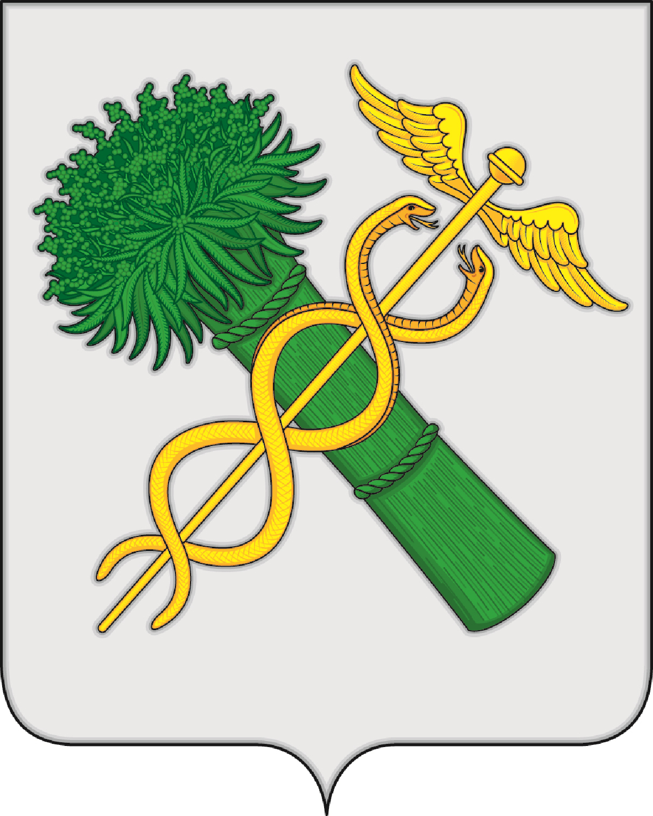

КОНТРОЛЬНО-СЧЕТНАЯ ПАЛАТА
НОВОЗЫБКОВСКОГО ГОРОДСКОГО ОКРУГА
Р А С П О Р Я Ж Е Н И Е

№ 2- р от 06.03.2025 г.
г. Новозыбков

Об утверждении плана работы по
противодействию коррупции в
Контрольно-счетной палате
на 2025-2030 годы

В целях исполнения Федерального закона от 25 декабря 2008 г. N 273-ФЗ “О противодействии коррупции”, Закона Брянской области от 11 июля 2007 года №105-З “О противодействии коррупции в Брянской области”, постановления Правительства Брянской области от 03 марта 2025 года №104-п “Об утверждении плана противодействия коррупции в Брянской области на 2025-2030 годы”:

- Утвердить план работы по противодействию коррупции в Контрольно-счетной палате Новозыбковского городского округа на 2025-2030 годы (Приложение №1).
- Распоряжение от 20 октября 2021 года №9-р “Об утверждении плана работы по противодействию коррупции в Контрольно-счетной палате на 2021-2024 годы” считать утратившим силу.
- Опубликовать распоряжение на официальном сайте Контрольно-счетной палаты Новозыбковского городского округа.
- Контроль за исполнением распоряжения оставляю за собой.

Председатель Контрольно-счетной
палаты Новозыбковского городского округа О.М.Малашенко

Приложение 1
к распоряжению № 2-р
от 06.03.2025г.

ПЛАН
работы по противодействию коррупции
Контрольно-счетной палаты Новозыбковского городского округа
на 2025 – 2030 годы
№ | Мероприятие | Срок исполнения
1 | 2 | 3
Нормативно-правовое и организационное обеспечение противодействия коррупции
1 | Разработка и принятие нормативных правовых актов Контрольно-счетной палаты Новозыбковского городского округ, направленных на противодействие коррупции, в том числе своевременное приведение в соответствие с федеральным законодательством, законодательством Брянской области. | 2025-2030 годы
2 | Обеспечение деятельности комиссии по соблюдению требований к служебному поведению, лиц замещающих муниципальные должности и муниципальных служащих, проходящих муниципальную службу в Контрольно-счетной палате Новозыбковского городского округа, и урегулированию конфликта интересов | 2025-2030 годы
3 | Обеспечение взаимодействия Контрольно-счетной палаты Новозыбковского городского округа с правоохранительными органами и иными государственными органами по вопросам противодействия коррупции | 2025-2030 годы
4 | Оказание консультативной, информационной и иной помощи лицам, замещающим муниципальные должности, должности муниципальной службы в Контрольно-счетной палате Новозыбковского городского округа, по вопросам исполнения законодательства о противодействии коррупции (проведение семинаров-совещаний по вопросам формирования отрицательного отношения к коррупции, соблюдений требований и положений антикоррупционного законодательства РФ, ответственности за нарушение указанных требований, в том числе об установлении наказания за получение и дачу взятки, посредничество во взяточничестве в виде штрафов, кратных сумме взятки, об увольнении с утратой доверия, а также по вопросам изменений антикоррупционного законодательства) | 2025- 2030 годы
5 | Осуществление разъяснительной работы по доведению до лиц, претендующих на замещение муниципальных должностей, должностей муниципальной службы, а так же лиц, замещающих указанные должности положений нормативных правовых актов в сфере противодействия коррупции | 2025-2030 годы
6 | Организация повышения квалификации муниципальных служащих Контрольно-счетной палаты Новозыбковского городского округа в рамках обучения по дополнительным профессиональным образовательным программам по вопросам противодействия коррупции | 2025-2030 годы
7 | Обеспечение участия муниципальных служащих Контрольно-счетной палаты Новозыбковского городского округа, в должностные обязанности которых входит участие в противодействии коррупции, в мероприятиях по профессиональному развитию в области противодействия коррупции, в том числе их обучение по дополнительным профессиональным программам в области противодействия корруции | 2025-2030 годы
8 | Обеспечения участия муниципальных служащих Контрольно-счетной палаты, впервые поступивших на муниципальную службу, в мероприятиях по профессиональному развитию в области противодействия коррупции | 2025-2030 годы
9 | Осуществление разъяснительной работы по доведению до лиц, претендующих на замещение муниципальных должностей и должностей муниципальной службы в Контрольно-счетной палате Новозыбковского городского округа, а так же до лиц, замещающих указанные должности положений нормативных правовых актов в сфере противодействия коррупции | 2025-2030 годы
10 | Разъяснение (при увольнении) лицам, замещающим муниципальные должности и должности муниципальной службы в Контрольно-счетной палате Новозыбковского городского округа, установленных федеральными законами и законами Брянской области ограничений при заключении ими после увольнения трудового договора и (или) гражданско-правового договора | 2025-2030 годы
Выявление коррупционных рисков и их устранение
11 | Систематическое проведение оценки коррупционных рисков, возникающих при реализации Контрольно-счетной палатой Новозыбковского городского округа своих полномочий | 2025-2030 годы
12 | Контроль за актуализацией сведений, содержащихся в анкетах, представляемых лицами при назначении на муниципальные должности и должности муниципальной службы, в том числе о членах семьи и близких родственниках. Анализ указанных сведений в целях выявления возможного конфликта интересов | 2025-2030 годы
13 | Контроль за реализацией мер по противодействию коррупции при осуществлении закупок товаров, работ, услуг для обеспечения деятельности Контрольно-счетной палаты Новозыбковского городского округа | 2025-2030 годы
14 | Обеспечение представления контрактными управляющими и другими служащими, участвующими в осуществлении закупок декларации о возможной личной заинтересованности | Ежегодно до 30 апреля
15 | Анализ обращений, заявлений, уведомлений, представленных муниципальными служащими Контрольно-счетной палаты Новозыбковского городского округа | 2025-2030 годы
Мониторинг соблюдения ограничений и запретов, требований о предотвращении или урегулировании конфликта интересов, а также исполнения обязанностей, установленных в целях противодействия коррупции
16 | Обеспечение соблюдения муниципальными служащими Контрольно-счетной палаты Новозыбковского городского округа ограничений и запретов, требований о предотвращении или урегулировании конфликта интересов, исполнения обязанностей, установленных Федеральным законом от 25 декабря 2008 года N 273-ФЗ "О противодействии коррупции", иными нормативными правовыми актами РФ и Брянской области | 25025-2030 годы
17 | Проведение анализа соблюдения гражданами, замещавшими должности муниципальной службы в Контрольно-счетной палате Новозыбковского городского округа, ограничений при заключении ими после увольнения с муниципальной службы трудового договора и (или) гражданско-правового договора в случаях, предусмотренных федеральными законами | 2025-2030 годы
18 | Организация приема сведений о доходах, расходах, об имуществе и обязательствах имущественного характера, представляемых лицами, замещающими должности муниципальной службы в Контрольно-счетной палате Новозыбковского городского округа, в соответствии с федеральным законом от 25.12.2008 № 273-ФЗ «О противодействии коррупции». Обеспечение контроля за своевременностью представления указанных сведений | 2025-2030 годы
19 | Проведение анализа и проверок (в рамках полномочий):  а) достоверности и полноты сведений о доходах, расходах, об имуществе и обязательствах имущественного характера, представленных гражданами, претендующими на замещение муниципальных должностей и должностей муниципальной службы в Контрольно-счетной палате Новозыбковского городского округа;  б) достоверности и полноты сведений о доходах, расходах, об имуществе и обязательствах имущественного характера, представленных лицами, замещающими муниципальные должности и должности муниципальной службы в Контрольно-счетной палате Новозыбковского городского округа;  в) соблюдения лицами, замещающими муниципальные должности и должности муниципальной службы в Контрольно-счетной палате Новозыбковского городского округа ограничений и запретов, требований о предотвращении или урегулировании конфликта интересов, исполнения ими обязанностей, установленных Федеральными законами от 25.12.2008 №273-ФЗ «О противодействии коррупции», федеральными законами, нормативными правовыми актами РФ и Брянской области | 2025- 2030 годы
20 | Осуществление контроля за расходами лиц, замещающих должности муниципальной службы в Контрольно-счетной палате Новозыбковского городского округа, а так же расходами их супруг (супругов) и несовершеннолетних детей в порядке, установленном Федеральным законом от 03.12.2012 №230-ФЗ «О контроле за соответствием расходов лиц, замещающих государственные должности, и иных лиц их доходам» | 2025- 2030 годы
21 | Обеспечение применения предусмотренных законодательством мер юридической ответственности в каждом случае несоблюдения ограничений и запретов, требований о предотвращении или урегулировании конфликта интересов, неисполнения обязанностей, установленных в целях противодействия коррупции | 2025-2030 годы
22 | Размещение сведений о доходах, расходах, об имуществе и обязательствах имущественного характера на официальном сайте Контрольно-счетной палаты Новозыбковского городского округа в информационно-телекоммуникационной сети «Интернет» | 2025-2030 годы
Взаимодействие с институтами гражданского общества и гражданами. Обеспечение доступности информации о противодействии коррупции
23 | Анализ поступивших в Контрольно-счетную палату Новозыбковского городского округа обращений о фактах коррупционных правонарушений | 2025-2030 годы
24 | Обеспечение информационного освещения проводимой по противодействию коррупции по соблюдению требований к служебному поведению муниципальных служащих и урегулированию конфликта интересов. | 2025-2030 годы

